INFORMAŢII PERSONALE | Szabolcs Fogarasi
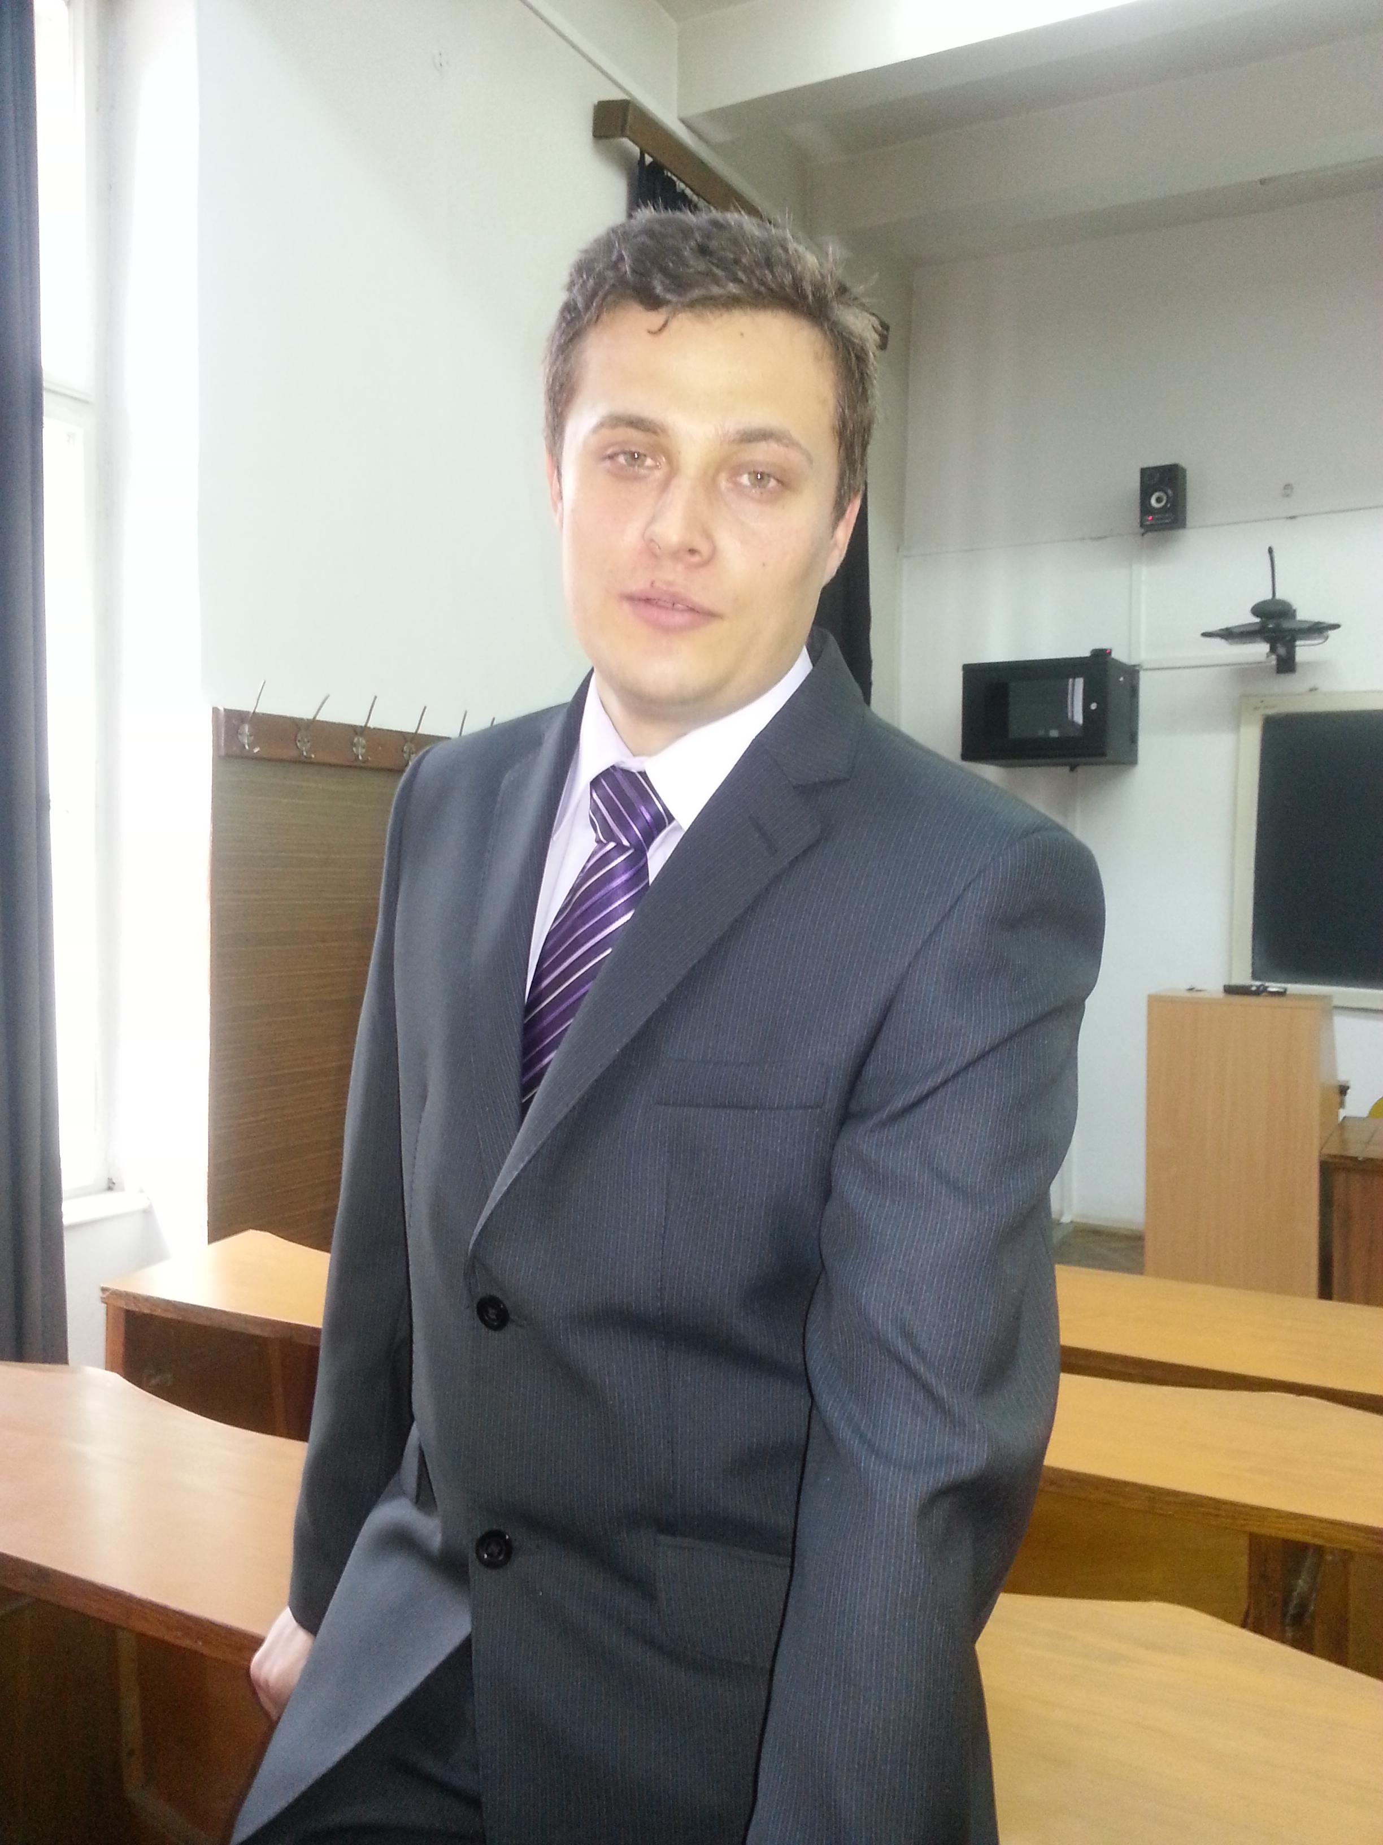 |   Str. Arany Janos nr. 11, Cluj-Napoca, 400028, Romania

+40-264-59.38.33 / 5668

szabolcs.fogarasi@ubbcluj.ro

Domeniu de cercetare | Metode electrochimice pentru procesarea deșeurilor; recuperarea metalelor de interes economic și industrial din DEEE; fenomene de transport și operații unitare; modelarea, simularea și optimizarea proceselor chimice; evaluarea tehnico-economică a proceselor la scară industrială; Computer Aided Process Engineering;

EXPERIENŢA PROFESIONALĂ

Octombrie 2023 – prezent | Conferențiar universitar
Octombrie 2023 – prezent | Universitatea Babeş-Bolyai, Facultatea de Chimie şi Inginerie Chimică, Departamentul de Inginerie Chimică, Arany Janos, nr. 11, RO-400028 Cluj-Napoca, România
Octombrie 2023 – prezent | - Activităţi didactice la următoarele discipline: Operații și utilaje in industria alimentară; Transfer termic și aparate termice; Mecanica fluidelor și transfer de impuls, Procese de transfer;
Octombrie 2023 – prezent | Tipul sau sectorul de activitate: Academic & Cercetare

Martie 2017 – Septembrie 2023 | Lector universitar
Martie 2017 – Septembrie 2023 | Universitatea Babeş-Bolyai, Facultatea de Chimie şi Inginerie Chimică, Departamentul de Inginerie Chimică, Arany Janos, nr. 11, RO-400028 Cluj-Napoca, România
Martie 2017 – Septembrie 2023 | - Activităţi didactice la următoarele discipline: Operații și utilaje in industria alimentară; Transfer termic și aparate termice; Mecanica fluidelor și transfer de impuls, Procese de transfer;
Martie 2017 – Septembrie 2023 | Tipul sau sectorul de activitate: Academic & Cercetare

Martie 2014 - Februarie 2017 | Asistent universitar
Martie 2014 - Februarie 2017 | Universitatea Babeş-Bolyai, Facultatea de Chimie şi Inginerie Chimică, Departamentul de Inginerie Chimică, Arany Janos, nr. 11, RO-400028 Cluj-Napoca, România
Martie 2014 - Februarie 2017 | - Activităţi didactice la următoarele discipline: Transfer termic şi aparate termice; Mecanica fluidelor şi transfer de impuls; Operații unitare cu transfer de masă; Programarea calculatorului;
Martie 2014 - Februarie 2017 | Tipul sau sectorul de activitate: Academic & Cercetare

Ianuarie 2025- Decembrie 2026 | Director de proiect
Ianuarie 2025- Decembrie 2026 | Universitatea Babeş-Bolyai, Facultatea de Chimie şi Inginerie Chimică, Departamentul de Inginerie Chimică, Arany Janos, nr. 11, RO-400028 Cluj-Napoca, România
Ianuarie 2025- Decembrie 2026 | - Activităţi de cercetare în cadrul proiectului: Sistem avansat cu funcționare flexibilă pentru a exploata sinergia dintre producția de energie și recuperarea Cu: Viziune pentru o dezvoltare durabilă (acronim: SyEN-Cu), cod proiect: PN-IV-P2-2.1-TE-2023-1152, nr. contract: 72TE ⁄ 08.01.2025;
Ianuarie 2025- Decembrie 2026 | Tipul sau sectorul de activitate: Academic & Cercetare

Martie 2022 - Decembrie 2024 | Director de proiect
Martie 2022 - Decembrie 2024 | Universitatea Babeş-Bolyai, Facultatea de Chimie şi Inginerie Chimică, Departamentul de Inginerie Chimică, Arany Janos, nr. 11, RO-400028 Cluj-Napoca, România
Martie 2022 - Decembrie 2024 | - Activităţi de cercetare în cadrul proiectului: REciclarea bateriilor Li-ion uzate și a panourilor fotovoltaice scoase din uz: De la dezvoltarea proceselor de recuperare a metalelor până la implementarea unui START-up (acronim: RESTART), cod proiect: COFUND-LEAP-RE-RESTART, nr. contract: 291/2022;
Martie 2022 - Decembrie 2024 | Tipul sau sectorul de activitate: Academic & Cercetare

Mai 2018 - Aprilie 2020 | Director de proiect
Mai 2018 - Aprilie 2020 | Universitatea Babeş-Bolyai, Facultatea de Chimie şi Inginerie Chimică, Departamentul de Inginerie Chimică, Arany Janos, nr. 11, RO-400028 Cluj-Napoca, România
Mai 2018 - Aprilie 2020 | - Activităţi de cercetare în cadrul proiectului: Dezvoltarea unui proces inovativ şi ecologic pentru recuperarea cuprului şi a fracțiilor nemetalice din deșeuri de plăci de circuite imprimate fără componente electronice (acronim: ECOTEC_RCu_WPCBB), cod proiect: PN-III-P1-1.1-PD-2016-0139, nr. contract: 57/2018.;
Mai 2018 - Aprilie 2020 | Tipul sau sectorul de activitate: Academic & Cercetare

Septembrie 2017 - Martie 2020 | Cercetător științific
Septembrie 2017 - Martie 2020 | Universitatea Babeş-Bolyai, Facultatea de Chimie şi Inginerie Chimică, Departamentul de Inginerie Chimică, Arany Janos, nr. 11, RO-400028 Cluj-Napoca, România
Septembrie 2017 - Martie 2020 | - Activităţi de cercetare în cadrul proiectului: Demonstrarea aplicabilității tehnologiei de alimentare secventială a gazelor pentru accelerarea transpunerii la scara a proceselor de tip ciclu chimic operate sub presiune (acronim: GaSTech), cod proiect: COFUND-ACT ERANET - GaSTech, nr. contract: 91 ⁄ 2017; Director proiect: Prof. dr. Cormoş Ana-Maria.
Septembrie 2017 - Martie 2020 | Tipul sau sectorul de activitate: Academic & Cercetare

Septembrie 2014 - Septembrie 2015 | Cercetător postdoctorand
Septembrie 2014 - Septembrie 2015 | Universitatea Babeş-Bolyai, Facultatea de Chimie şi Inginerie Chimică, Departamentul de Inginerie Chimică, Arany Janos, nr. 11, RO-400028 Cluj-Napoca, România
Septembrie 2014 - Septembrie 2015 | - Activităţi de cercetare în cadrul proiectului: Recuperarea metalelor de bază din deșeuri de plăci de circuite imprimate prin procese chimice şi electrochimice combinate, POSDRU/159/1.5/S/132400; Mentor: Prof. dr. ing. Paul Șerban Agachi.
Septembrie 2014 - Septembrie 2015 | Tipul sau sectorul de activitate: Academic & Cercetare

Aprilie 2013 - Decembrie 2014 | Asistent cercetare
Aprilie 2013 - Decembrie 2014 | Universitatea Babeş-Bolyai, Facultatea de Chimie şi Inginerie Chimică, Departamentul de Inginerie Chimică, Arany Janos, nr. 11, RO-400028 Cluj-Napoca, România
Aprilie 2013 - Decembrie 2014 | - Activităţi de cercetare în cadrul proiectului: Modelarea procesului de dizolvare a metalelor din deșeuri de echipamente electrice şi electronice în vederea valorificării acestora, RO-HU 673/2013; Director proiect: Prof. dr. ing. Petru Ilea.
Aprilie 2013 - Decembrie 2014 | Tipul sau sectorul de activitate: Academic & Cercetare

Februarie 2013 - Decembrie 2016 | Asistent cercetare
Februarie 2013 - Decembrie 2016 | Universitatea Babeş-Bolyai, Facultatea de Chimie şi Inginerie Chimică, Departamentul de Inginerie Chimică, Arany Janos, nr. 11, RO-400028 Cluj-Napoca, România
Februarie 2013 - Decembrie 2016 | - Activităţi de cercetare în cadrul proiectului: Optimizarea tehnico-economică şi a impactului asupra mediului a integrării tehnologiilor CCS in centralele electrice pe combustibili fosili solizi şi surse energetice regenerabile (biomasă), PN-II-PT-PCCA-2011-3.2-0162, Proiect de parteneriate, 2012-2016; Director proiect: Prof. dr. ing. Cormoş Călin – Cristian.
Februarie 2013 - Decembrie 2016 | Tipul sau sectorul de activitate: Academic & Cercetare

EDUCAŢIE ŞI FORMARE

Octombrie 2009 - Noiembrie 2012 | Diplomă de Doctor în Inginerie Chimică
Octombrie 2009 - Noiembrie 2012 | Universitatea Babeş-Bolyai, Facultatea de Chimie şi Inginerie Chimică, Departamentul de Inginerie Chimică, Arany Janos, nr. 11, RO-400028 Cluj-Napoca, România
Octombrie 2009 - Noiembrie 2012 | - Teza de doctorat: Recuperarea aurului şi argintului din deșeuri de plăci de circuite imprimate; Conducător de doctorat: Prof. dr. ing. Petru Ilea.  - Stagiu doctoral în perioada Ianuarie 2012 - August 2012 la Universitatea Pannonia, Institutul de Chimie şi Inginerie de Proces str. Egyetem, nr. 10, Veszprem, Ungaria

Octombrie 2004 - Iunie 2009 | Diplomă de Inginer în domeniul Ingineriei Chimice
Octombrie 2004 - Iunie 2009 | Universitatea Babeş-Bolyai, Facultatea de Chimie şi Inginerie Chimică, Departamentul de Inginerie Chimică, Arany Janos, nr. 11, RO-400028 Cluj-Napoca, România
Octombrie 2004 - Iunie 2009 | - Lucrarea de diplomă: Proiectarea unei instalații pilot pentru electrosinteza apei oxigenate Conducători ştiințifici - Prof. dr. ing. Petru Ilea, Conf. dr. Sorin-Aurel Dorneanu.  - Specializare: Ingineria şi Chimia Substanțelor Anorganice

Septembrie 2000 - Iunie 2004 | Diplomă de bacalaureat
Septembrie 2000 - Iunie 2004 | Grupul Școlar Iuliu Maniu, Șimleu Silvaniei, județul Sălaj, România.
Septembrie 2000 - Iunie 2004 | - Specializare: Tehnician Electrotehnist

COMPETENΤE PERSONALE

Limba(i) maternă(e) | Maghiară
Alte limbi străine cunoscute | ΙNΤELEGERE |  | VORBIRE |  | SCRIERE
Alte limbi străine cunoscute | Citire | Participare la conversaţie | Discurs oral | Citire | Participare la conversaţie
Română | C1 | C1 | C2 | C1 | C2
Engleză | C2 | C2 | C2 | C1 | C1
Niveluri: A1/2: Utilizator elementar - B1/2: Utilizator independent - C1/2: Utilizator experimentat
Cadrul european comun de referinţă pentru limbi străine

Competenţe de comunicare | Spirit de echipă: experienţa muncii în echipă în cadrul unor grupuri de cercetare naționale și internaționale; Spirit de echipă; Spirit comunicativ

Competenţe şi aptitudini tehnice | Spectroscopie de absorbție atomică, Instrumentație electrochimică, Imprimanta 3D Zmorph VX

Competenţe informatice | Microsoft Office, Matlab, Comsol Multiphysics, EndNote, OriginLab, Labview, ChemCAD, FreeCAD, Voxelizer

Permis de conducere | - B

Publicaţii  Proiecte  Afilieri | 1 îndrumător de laborator, 44 de articole ISI (20 autor principal) (SCOPUS: 751 citatii, Hirsch index 16)  Membru într-un proiect național şi doua proiecte internaționale; Director de proiect / responsabil pentru un proiect național respectiv un proiect internațional.  Membru al Societății Române de Inginerie Chimică
Premii | Premiul pentru excelență în cercetare științifică, acordată de către Universitatea „Babeş-Bolyai”, ca recunoaștere a realizărilor din anul 2015.
Diplome | Certificat de formator obținut în urma programului de perfecționare organizat de către Universitatea „Babeş-Bolyai”.

